锁存器

锁存器是构成各种时序电路的基本元件，它的特点是具有0和1两种稳定的状态，一旦状态被确定，就能自行保持，即长期存储1位的二进制码，直到有外部信号作用时才有可能改变。锁存器是一种对电平敏感的存储单元电路，它们可以在特定输入电平作用下改变状态。本设计兼容数字电路中常用的74HC373八D锁存器。
74HC373是一个具有八位输入的D锁存器。功能表如表 1所示，内部逻辑图
如图 1所示。由图中可以看出，8个锁存器共同用同一对互补的门控信号C和C，这对门控信号又由锁存使能信号LE驱动。当LE为高电平时，输入数据将通过锁存器透明输出；当LE低电平时，输出8位数据保持不变。8个锁存器都带有三态门，当OE为低电平时，三态门打开；当OE为高电平时，输出为高阻状态。这种三态输出电路，既可以使锁存器与输出负载得到有效的隔离，又可以使器件非常方便的应用于总线的传输电路。

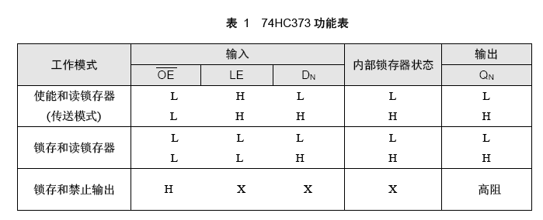

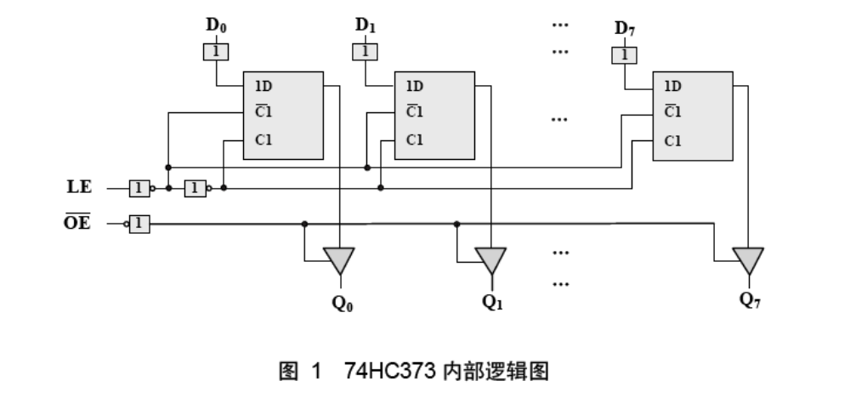

Verilog HDL代码：
module latch ( //input oe_n, le, data_in, //output data_out );
// I/O端口声明
input oe_n ;// 三态使能信号
input le ; // 锁存使能信号
input [7:0] data_in ; // 8位数据输入
output [7:0] data_out; // 8位数据输出
reg [7:0] data_out;
//******************************************************** //
功能描述：完成八位锁存器的功能 //**********************************************************
Always @ (*) begin
if (oe_n) // 输出高阻
data_out = 8'hzz;
else begin
if (le) // 数据透明输出
data_out = data_in;
end
end endmodule

